САНКТ-ПЕТЕРБУРГСКИЙ НАЦИОНАЛЬНЫЙ ИССЛЕДОВАТЕЛЬСКИЙ УНИВЕРСИТЕТ ИТМО

Дисциплина: Фронт-энд разработка

Отчет

Домашняя работа 5: Изучение основ работы с менеджером зависимостей npm

Выполнил:
Петухов Семён Алексеевич

K3439

Проверил:
Добряков Д. И.

Санкт-Петербург
2025 г.
Задача
В рамках данной работы Вам предстоит изучить основные команды пакетного менеджера NPM и научиться стартовать проект на Vue.
Ход работы
Первым делом был инициализирован проект по инструкции
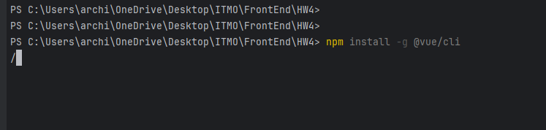

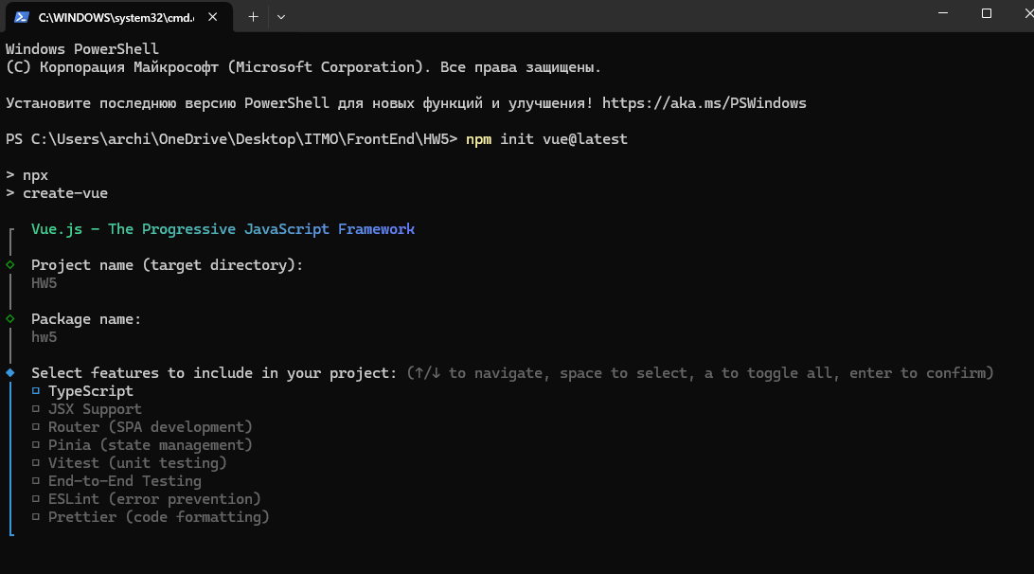

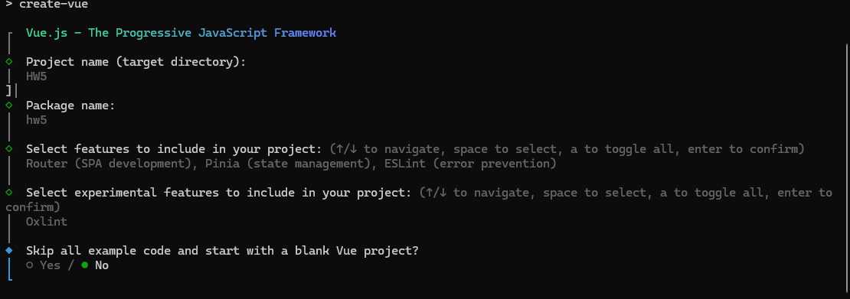
Далее был настроен package.json
{
"name": "hw5",
"version": "0.0.0",
"private": true,
"type": "module",
"engines": {
"node": "^20.19.0 || >=22.12.0"
},
"scripts": {
"start": "vite --port 8080",
"dev": "vite",
"build": "vite build",
"preview": "vite preview",
"lint": "eslint . --ext .vue,.js,.jsx,.cjs,.mjs --fix --ignore-path .gitignore"
},
"dependencies": {
"pinia": "^3.0.4",
"vue": "^3.5.25",
"vue-router": "^4.6.3"
},
"devDependencies": {
"@eslint/js": "^9.39.1",
"@vitejs/plugin-vue": "^6.0.2",
"eslint": "^9.39.1",
"eslint-plugin-oxlint": "~1.29.0",
"eslint-plugin-vue": "~10.5.1",
"globals": "^16.5.0",
"npm-run-all2": "^8.0.4",
"oxlint": "~1.29.0",
"vite": "^7.2.4",
"vite-plugin-vue-devtools": "^8.0.5"
}
}
Далее командой npm start был запущен стартовый проект
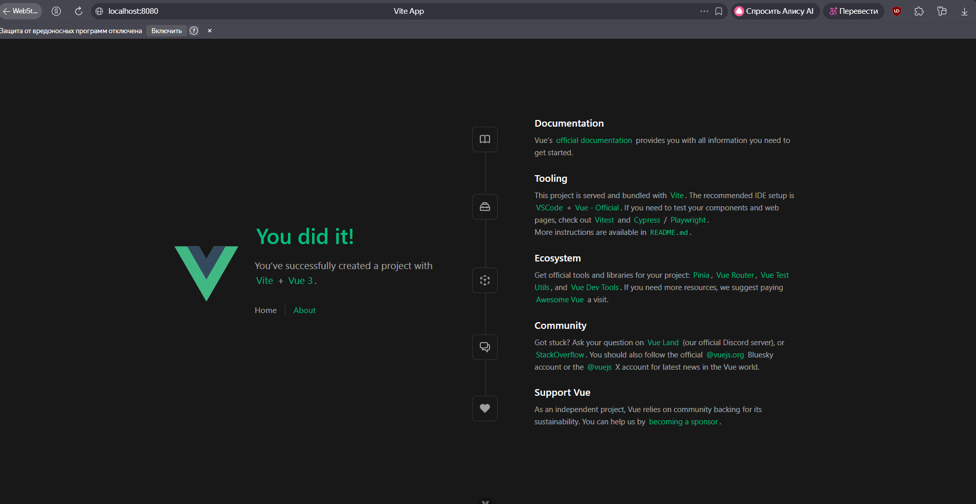

Далее была сделана преднастройка всех необходимых пакетов
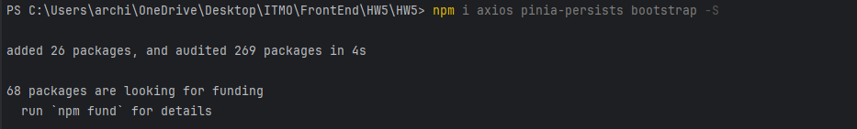
После первоначальной настройки проекта была реализована система создания заметок и вывода их на экран по документации. В результате была реализована страница с возможностью добавления заметок в db.json и отображения их на экране
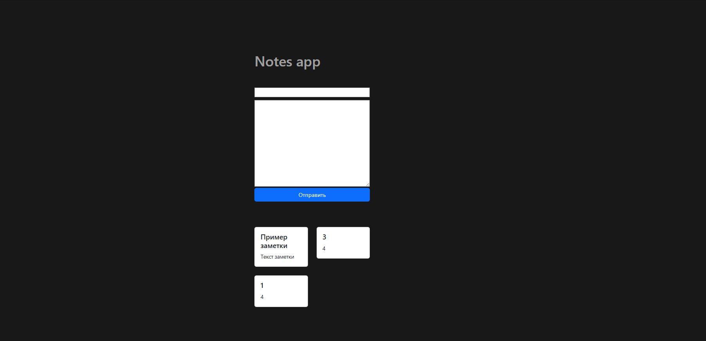
Вывод
В результате выполнения работы был реализован простой сайт на VUE.Js с реализацией вывода заметок через API, также был рассмотрен вопрос первоначальной настройки проекта и первого запуска

